商品场外期权管理系统需求

V1.0

中电投先融期货有限公司

阎兆珣

18611118425

本版本为系统架构定型版本，之后可能在具体功能上略作调整，但架构基本不变。

目录

一、 商品场外期权业务介绍 2

（一） 期货 2

（二） 期权原理 3

（三） 场外期权业务 6

二、 系统架构和后端功能 7

（一） 系统架构 7

（二） 后端程序功能 8

（三） 数据库内容 10

三、 前端功能 15

（一） 资金出纳端 16

（二） 期权交易端 16

（三） 风控端 17

（四） 期货对冲端 17

（五） 对外报价端 18

四、 样例需求 18

# 商品场外期权业务介绍

目前，我司拟对子公司的商品期权业务订做管理系统。以下先概括介绍商品期货及场外期权业务，以便开发者容易理解系统需求。

## 期货

国内有三家商品期货交易所——大连商品交易所、郑州商品交易所和上海期货交易所。它们提供不同的商品期货品种以供交易。商品期货是约定对某种标准的商品在未来某日以某标准单位进行交易的合约——在该日之前，空方持有者如果不反向买回合约，则必须将商品现货运送至指定的交割库，以履行期货转换现货的义务，如果多方持有者没有反向卖出，则会自动获得在指定的交割库提取商品现货的仓单。

**因此，即使对同一个商品期货，商品交易所必须滚动的挂出不同到期日的合约**，且该合约临近到期日时，商品交易所会加以交易限制，并促进多空方进行现货的交割。

由于商品期货在到期前，在交易所公开进行电子盘交易，所以如果期货价格上涨，意味着如果多方再卖空平仓会赚钱，空方再买入平仓会赔钱，价格下跌则意味着多方赔钱空方赚钱，多空双方的盈亏总是对称的。

三大商品交易所的日间交易时间是9：00-10：15，10：30-11：30，13：30-15：00，有的品种有夜盘，且夜盘时间各异。交易时每半秒(500毫秒)形成一轮电子集合交易，并推送行情。三家期货交易所都有自己的推送行情接口，但是目前比较流行的是上海期货交易所维护的CTP接口，我司对三家期货交易所的行情统一使用**CTP接口**。交易软件采用**融航**。

## 期权原理

期权是上世纪在美国发明的衍生金融工具。“衍生”表示它不独立存在，而是依存于已有金融资产（**标的物**）的金融工具。例如最常见的Call，即**认购期权**，规定在未来某日（**欧式**）或者从现在一直到未来某日（**美式**）均允许持有者以规定价格(**行权价**)买入某金融资产，例如阿里巴巴的股票。由于该价格是固定的，则如果金融资产的价格涨过该价格，持有者可以行使权利（**行权**）获得差价收益，所以又称为**看涨期权**。Put则正好相反，为**认沽期权**或**看跌期权**。商品期权，即标的物为商品期货的期权。

期权的价值成为重大的理论问题。如果期权到期，期权的价值可以换算成行权收益或者未能行权的零价值。但是在未到期时，例如股票的价格为95元，认购期权的行权价为100元时，期权仅有标的物价格发生有利变动后有机会行权的或有价值，此价值大于零，但是难以评估。上世纪美国三个学者Black, Scholes和Merton创造性的解决了此问题，并获得了诺贝尔奖。

他们证明，如果标的物的价格波动符合一定的假设条件，且交易成本为零，标的物交易单位可以无限细分，则通过规则的不间断标的物交易策略，期权卖出方即庄家可以用标的物的交易盈亏来弥补可能的被行权损失，从而使得总亏损在任何市场行情下稳定在同一个金额，并据此确定期权的理论价格。下表是看跌期权在上涨和下跌行情中，用类似于BSM理论进行的交易过程和交易结果。

|  |  |  |  |  |  |  |
| --- | --- | --- | --- | --- | --- | --- |
| *时刻* | 标的价格 | 仓位 | 上期损益 | 标的价格 | 仓位 | 上期损益 |
| *0* | 1 | -0.5 |  | 1 | -0.5 |  |
| *1* | 1.1 | -0.4 | -0.05 | 0.9 | -0.6 | 0.05 |
| *2* | 1.2 | -0.3 | -0.04 | 0.8 | -0.7 | 0.06 |
| *3* | 1.3 | -0.2 | -0.03 | 0.7 | -0.8 | 0.07 |
| *4* | 1.4 | -0.1 | -0.02 | 0.6 | -0.9 | 0.08 |
| *5* | 1.5 | 0 | -0.01 | 0.5 | -1.0 | 0.09 |
| *0~5合计* |  |  | -0.15 |  |  | 0.35 |
| *行权现金流* |  |  | 0 |  |  | -0.5 |
| *期货策略*  *+期权* |  |  | -0.15 |  |  | -0.15 |

其中仓位表示的是单位仓位，表示期权卖出数量如果是一份应该在期货上持有多少仓位。如果卖出了一万份，-0.5表示应该持有5000份期货空仓。如果卖出看跌期权后行情一路下跌，庄家从期货策略上赚得0.35，但是被客户行权后又赔付0.5，总损失和卖出看跌期权后行情一路上涨的损失均为0.15. BS理论由此认定期权价值为0.15.

看涨期权的定价公式如下所示

<https://zhidao.baidu.com/question/320778568.html>

对于商品期货，可以忽略利率，采用简化版

C=S·Φ(d1) - X·Φ(d2)

d1=ln(S/X)/ (σ·√T) + (σ·√T)/2

d2=ln(S/X) / (σ·√T) - (σ·√T)/2

即看涨期权价值C为期货价格S，行权价格X，剩余期限T和期货自身波动率σ的函数。BS理论仓位(**Delta**)为这个函数相对于期货价格的偏导数，经过公式推导，此期权的理论仓位为Φ(d1)。无论是期权价值，还是理论仓位，它们的输入均为这四个变量，且期货价格和剩余期限必然随时间发生变动。**因此需要有专门的计算模块在交易时段不断重新计算期权价值和理论仓位。**

其中波动率是BS理论体系中最薄弱的环节。标的物的价格波动符合一定的假设条件即波动率恒定，标的物价格符合随机游走模型，如果标的物的年均对数涨跌幅标准差为σ，则每一个交易日涨跌标准差为σ/√240，其中240代表中国一年大约有240个交易日。而每一日的涨跌幅可以理解为σ/√240×Z，Z为标准正态随机变量。然而真实的市场行情从来不符合此理论假设，因此**交易员**总是主观的**估计**期货在期权存续期的**波动率**，并且**卖出期权时用更高的波动率卖出**，获得比期权理论价值更高的收入，以补偿理论错误带来的未知交易盈亏。

## 场外期权业务

期权理论出现以后，期权业务蓬勃发展，西方各交易所也跟进提供了各类股票、股指期货及商品期货的标准场内期权合约。并且随着理论的进一步发展，各种非标准期权（称为**奇异期权**或**特种期权**）被创造出来，各大投资银行可以为客户按需订做期权，包括标准的看涨看跌和各式特种期权，称之为**场外期权**。

因此场外期权业务是由**两条主线**和四条暗线贯穿而成。

第一条主线是**期权交易**。必须先接到客户的需求，才能实现期权的创生，即**开仓**，如果中间没有发生特殊情况，期权顺利存活至到期日，会**行权**(没有收益也算作行权)，如果期间客户要求**平仓**，期权提前终止。

第二条主线是**期货对冲**。在期权存活期间，即被平仓或行权之前，期货对冲员需要根据**实时计算出来的理论仓位**对期货进行调仓交易。实际的交易不可能像理论中那样不间断进行，而是在实际仓位偏离了理论仓位一定程度后，再进行调仓。也有的交易员会根据对行情的主观判断，刻意让实际仓位偏离理论仓位。

四条暗线分别为资金出纳、期权定价、波动率估计和风险控制。客户与我司签订场外期权协议后，必须先向我司汇款，才能买入期权，并且一旦发生平仓或行权，客户可能获得资金收入。因此需要建立对客户在我司的虚拟账户，记录客户资金权益，这就是资金出纳。期权定价和波动率估计前面已有介绍。**风险控制**主要是对客户卖出期权的强行平仓。客户卖出期权后，我方对其行权，会造成其资金权益减少，因此需要实时对客户卖出期权进行估值以及时止损平仓，当其现有的资金权益减去卖出期权的当前价值低过一定程度时，我方风控**对已经卖出的期权进行强行平仓**，以免造成客户在我司资不抵债的后果。这与私募基金的单位净值低于某阀值后被强行清盘是类似的。

# 系统架构和后端功能

## 系统架构

系统架构如图所示：

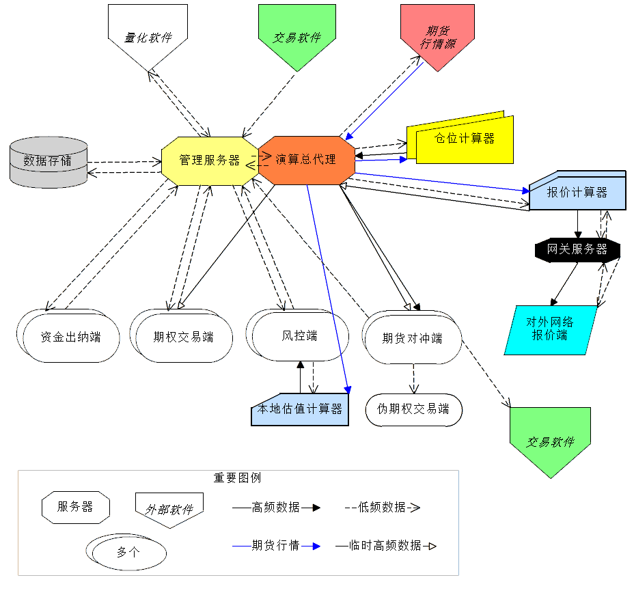

系统需要外接三个软件源，提供四种内部客户端和一种外部报价客户端，数据库一个和三种计算器。

## 后端程序功能

服务器同时起到协同和封包功能，即无论是外部客户端还是内部客户端，均只与服务器相连，而不连接数据库或计算器。**各服务器均采用异步架构，并具有抗网络攻击能力**。外部客户端需要通过**网关服务器**作为中介与报价计算器相连。内部客户端对接一对服务器程序，即管理服务器和演算总代理。

**管理服务器**主要负责对期权交易和资金往来的记录并转发，它的运行模式是收到客户端发来的数据更新（例如客户存入资金），将其存储入数据库并进行相应的触发器计算（例如更新客户账户余额），再将结果报告给相应客户端，有时也报告给演算总代理。

除此之外，管理服务器也**负责**其它**间断性的数据往来**。例如期权交易端在新期权开仓时需要计算期权的期限会包含多少个交易日，此计算需要查询一些金融数据软件(如WIND)的量化接口，则此计算通过管理服务器向**量化软件**询问，得到结果后再报告给期权交易端。管理服务器需要从**交易软件**获得的信息是在交易期货的当前实际仓位，它是在交易员每次交易后报出的。

**演算总代理**在管理服务器的控制下，向**期货行情源**订阅期货行情，并使用UDP协议转发期货行情，以及驱动计算器计算期权的价值和理论仓位并转发。

其中期货行情是单向高频数据流，用蓝色箭头表示。蓝色箭头被演算总代理转发给三个计算器——报价计算器、仓位计算器和风控客户端的本地估值计算器。这些计算器根据实时的期货行情流，计算期权价值及理论仓位。

当客户向期权交易员提出期权交易需求后，期权进入预备交易阶段，期权交易员需要得知该需求期权的报价，而期货对冲员需要预先查看该期权所需对冲期货的理论仓位，于是演算总代理让**报价计算器**同时计算该期权的价值及理论仓位，并分别反馈给两种客户端（空心箭头）。

一旦期权真实发生了交易，管理服务器记录交易及资金变化，并且通知演算总代理将该期权加入对冲池，并与其它期权一并计算理论仓位，并报告给期货对冲端。

仓位计算的特点是期货对冲需要在某一时刻的以该期货为标的的所有期权的仓位和总和。因此**演算总代理**对某一期货的行情需要**一轮一轮组织**计算，如果计算量较大，可能需要**多个仓位计算器并行计算**。演算总代理将某一期货的不同期权分包给几个仓位计算器，并收集齐所有计算结果，再组合后统一发给对冲客户端，然后才能根据最新行情进行新一轮计算。在实际应用中，可能有若干个期货对冲员，分别负责不同的期货品种，演算总代理需要根据配置文件分发仓位。

即合并是对同一个期货合约合并不同的期权仓位，分发是对不同的的期货合约分发到不同的期货对冲端。

**报价计算器**负责三项计算任务，一种如前所述，是预报交易期权的价值及仓位计算。第二种是制式化的报价版，它根据演算总代理发过来的期权参数和实时期货行情，计算各档期权报价。例如如果焦炭现在价格953，它计算期限为20个交易日，行权价格为953， 900， 1000， 850， 1050的看涨和看跌期权卖价，并通过网关服务器发到网络报价单，生成动态JS表格。第三种是根据报价客户端上客户偶尔反馈的制式询价消息，计算价格并回复。这三个需求的优先级依次降低。第一种最实时连续；第二种可以有间断如N秒再刷新一次；第三种反而还需要限制应答询价的频率，避免某个期权需求重复询价而被盗用计算资源。报价计算器可以有多个，分别计算不同类型的期权。

两种计算器的算法由本司提供R代码。

## 数据库内容

数据库要求使用PostgreSQL. 该数据库功能较为全面，可以满足本系统各种静态数据需求。有时在一个数据字段内可能记录不确定个数据，采用数组格式，而有时记录的是不确定编对数据，采用jsonb格式。相关的钩稽运算尽量由数据库用触发器函数完成。不同的表采用形式不同的交易编号，便于互相引用。

其中**资金数据**需要记录：

客户简称、最新余额和变动时间,

以及客户流水明细——

账目编号 #体现日期

客户简称

入金

出金

被收

被付

新余额

交易单号

流水单号

冲销编号 #一般不需要记录

同业的资金数据采用类似处理，不过入金改成回金，出金改成押金，被收改成收款，被付改成付款。帐户清算采用数据库的触发器自动完成，清算方法如下所示：

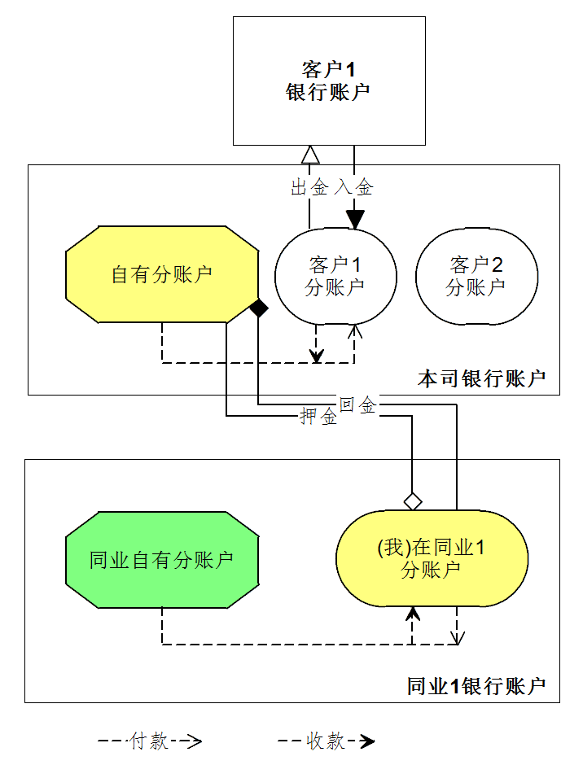

**期权交易数据**需要记录：

交易编号

完成时间

客户简称

期货品种

合约代码（品种+月份）

期权类型

客方多空

数量

售价

总金额 #数据库自动用数量乘以售价生成

阶段(0代表未完成，1代表完成)

销售者

主行权价

主行权日

辅行权价（数组）

辅行权日（数组）

相关期货价 （数组）#记录与行权有关的期货价格，如期权到期日价格。

相关交易日（数组） # 相关期货价的发生日期

终止日期

**期权终止数据**需要记录

期权编号

终止时间

终止方式 （行权、平仓或强平）

终止单价

终止全价（自动算出）

**强行平仓数据**需要记录

时间

强平期权编号

客户简称

客户当时资金

当时占用保证金总额

客户卖出各期权估值(jsonb)

**波动率数据**需要记录：

各交易日

各期货品种

在各代表期限上的

对冲波动率和卖出波动率，总共四个维度的数据。

例如2018年5月4日的焦炭在15个交易日期限上的对冲波动率为35%，卖出波动率为42%. 该波动率数据应由期货对冲员在交易日前一日收盘后填录。

除此之外，各期权的对冲波动率自开仓起未必恒定不变，中途可能被交易员更改。因此还需要一张表专门记录各期权的对冲波动率及更改日期。

**期货交易数据**需要记录实际交易发生的

交易时间

交易合约

交易价格

交易后实际仓位

以及此交易合约在此时的总理论仓位和各期权的单号及理论仓位(jsonb)，以备事后分析交易效果。

除上述数据外，可能还需要储存客户资料数据、交易时间度量计算参数等，以实现系统相应功能。

# 前端功能

内部客户端均采用PyQt编写，并采用子程序来编写各个控件。外部报价端采用JavaScript编写，并至少可以布置在网络上在浏览器上运行。

内部客户端在登陆界面询问用户名，用户角色（期权、对冲、风控、出纳）及密码。三者匹配符合管理服务器的相关配置文件才可以登陆，否则返回错误提示。

**内部客户端通用的群聊模块，作为样例需求请承做方先完成，与系统报价一并作为招标依据。**

## 资金出纳端

需要展示客户余额和在同业余额，以及历史变动

可以记录出金、入金、押金、回金的转帐记录

可以新建客户和同业账户

通用的群聊通信功能

具体内容详见《资金出纳端》Excel文档。

## 期权交易端

可以对期权开仓预备交易，实时询价，并实现对期权交易的记录

可以查看历史期权记录

可以对期权平仓预备交易，实时询价，并实现对期权平仓的记录

收盘后命令服务器对期权的相关期货价进行记录

查看当日发生行权的期权

通用的群聊通信功能

具体内容详见《期权交易端》Excel文档。

## 风控端

可以实时监控卖出期权的市值以及卖出期权的客户的所持标准期权市值, 可以监控现在占用保证金，以及假设当标的期货下跌或者上涨至另一个价位后的期权市值与占用的保证金。

并且根据现在客户的资金余额作风险判断。

可以强行平仓。

通用的群聊通信功能

具体内容详见《风控端》Excel文档。

## 期货对冲端

查看交易员所负责所有期货合约的理论仓位和实际仓位

查看每种期货合约所对应的存活期权的理论仓位

监控在预备交易阶段的期权及提示新交易的期权

具有根据理论仓位自动补仓下单功能，可能需要处理下单后未成交，取消原交易再下新单的异常

通过伪期权交易端查看期权的具体信息

收盘后填录自己负责的次日期货波动率

收盘后通过伪期权交易端更改期权的对冲用波动率

通用的群聊通信功能

具体内容详见《期货对冲端》Excel文档。

## 对外报价端

参见同行业的网络报价表——

中信期货子公司：

http://zb.citicsf.com/otcoption/CiticsfFinance/Option/TargetContractList.aspx

国泰君安子公司：

http://otc.gtjaqh.com/otc-project/otcprice.html

我们需要额外增加期权类型的选项，并实现询价交互：

输入固定格式的询价需求，例如

C#J809#20180615 #1000

——期权类型/标的合约/到期日/行权价

回复期货价格和期权价格

995#32#56

# 样例需求

样例需求是一个类似于QQ群聊的通讯软件，服务器可以接受多个客户端的访问，并同步它们的文本通讯。

服务器采用异步框架，需要具备抗网络攻击能力。客户端用至少三个文件写成。

具体内容详见《样例需求》Excel文档。